# AB官网配置文档

|  |  |  |  |
| --- | --- | --- | --- |
| 作者 | 版本号 | 时间 | 类型 |
| 啊愣 | V1.0 | 2019-07-14 | 操作文档 |

目录

AB官网配置文档 1

1.内容概要 3

2.详细介绍 3

1. 轮播配置 3

2. 推荐服务器设置 5

3. 最新消息 5

4. 消息公告/优惠活动/特色/维护/防盗 6

5. 精心推荐->排行榜->热门游戏排行 8

6. 精心推荐->特色游戏和VIP段位介绍 9

7. 精心推荐->APP下载 10

8. 最近更新游戏 11

9. 游戏介绍 12

10. 游戏截图 12

11. 游戏帮助 13

12. 客服中心 15

# 1.内容概要

该文档内容主要针对AB娱乐官网页面配置做详细分析。包含轮播配置，添加新闻，修改热门游戏等操作，

整个AB官网对应的后台配置菜单在 web配置->33娱乐

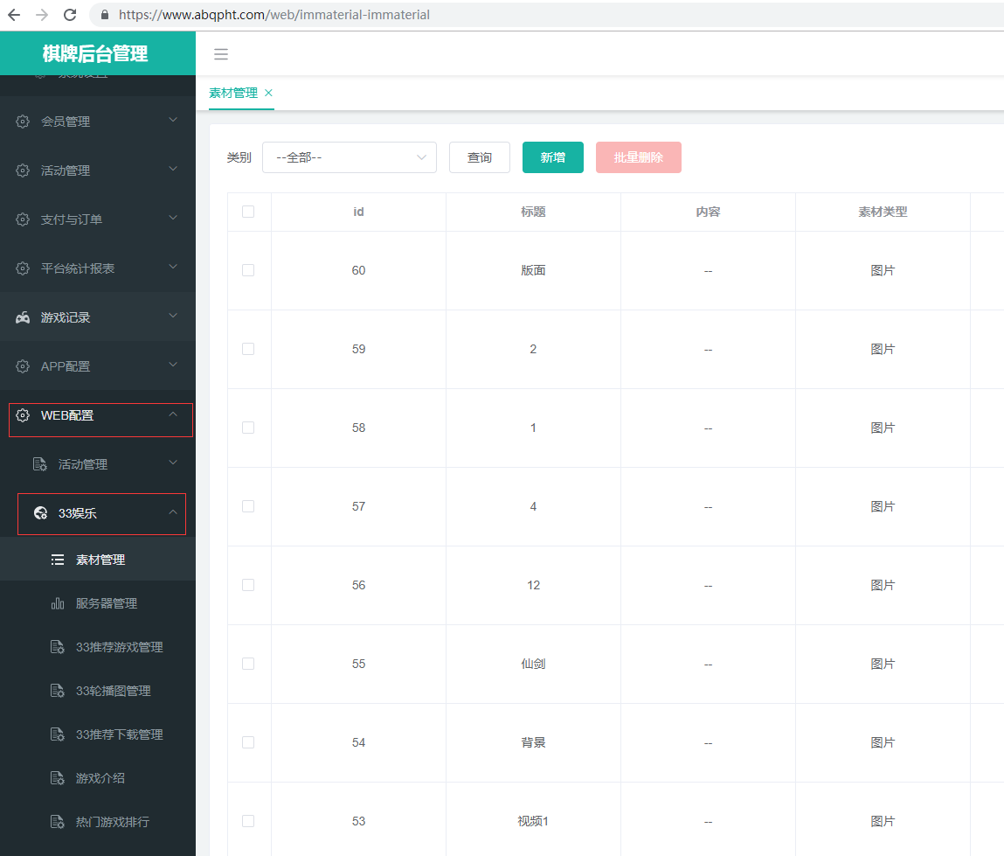

# 2.详细介绍

## 1. 轮播配置

**对应官网上的区域>**

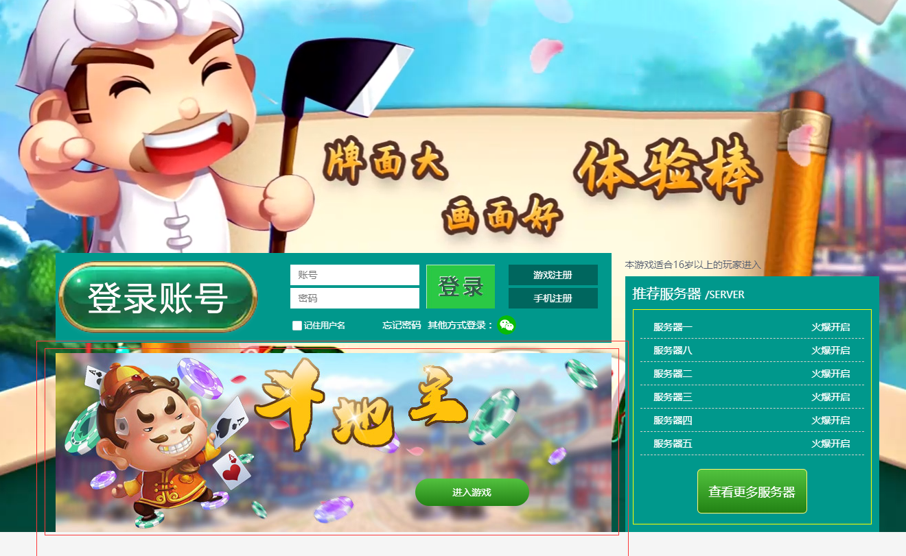

**对应后台管理的配置以及操作>**

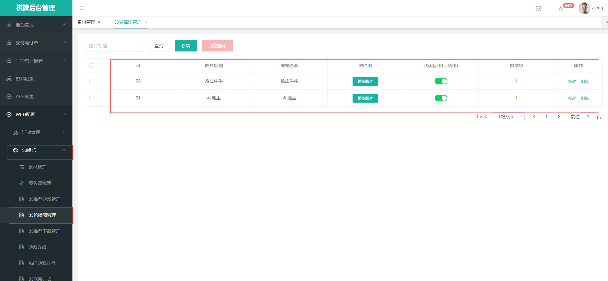

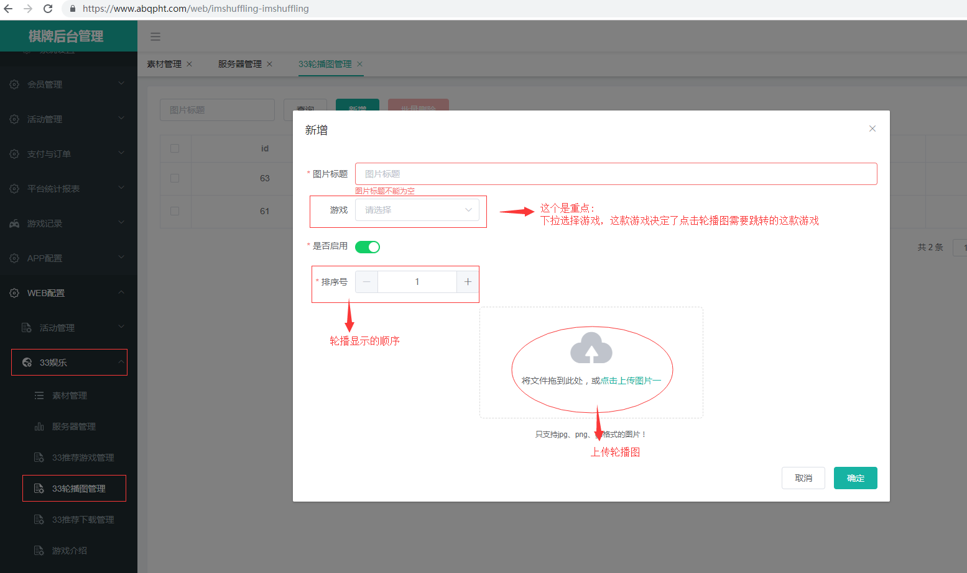

## 2. 推荐服务器设置

**对应官网上的区域>**

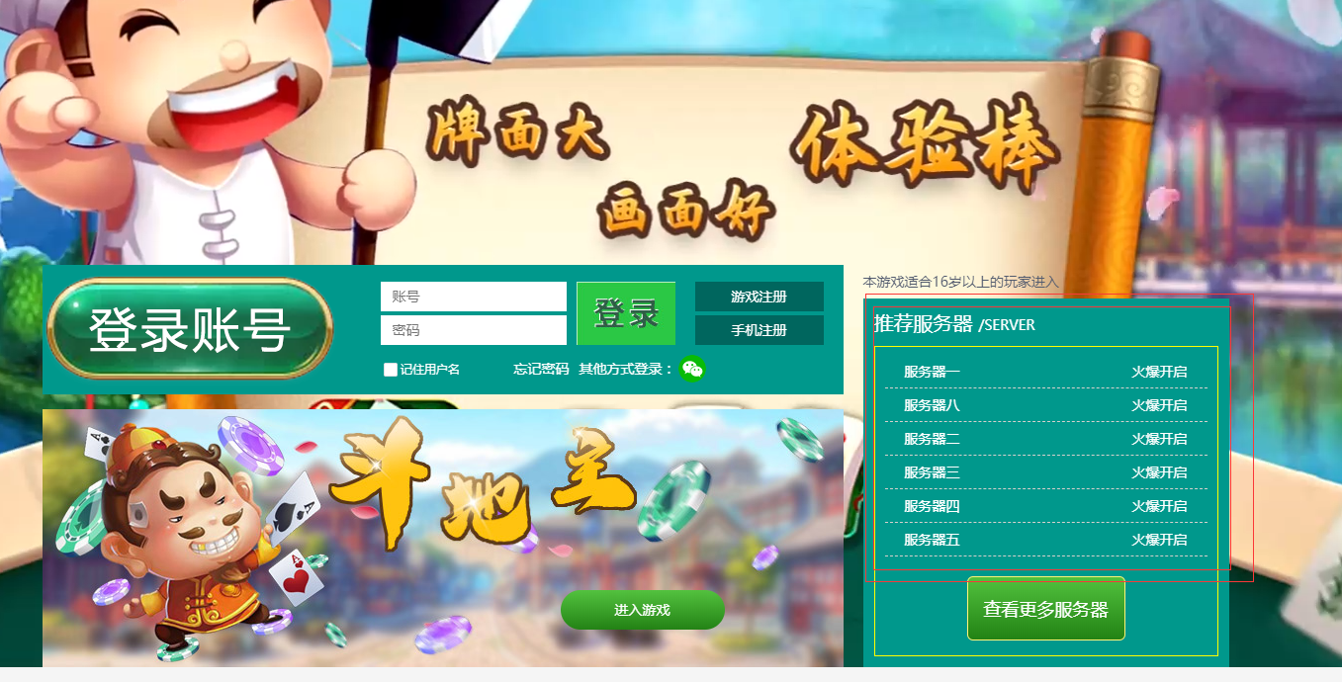

**对应后台管理的配置以及操作>**

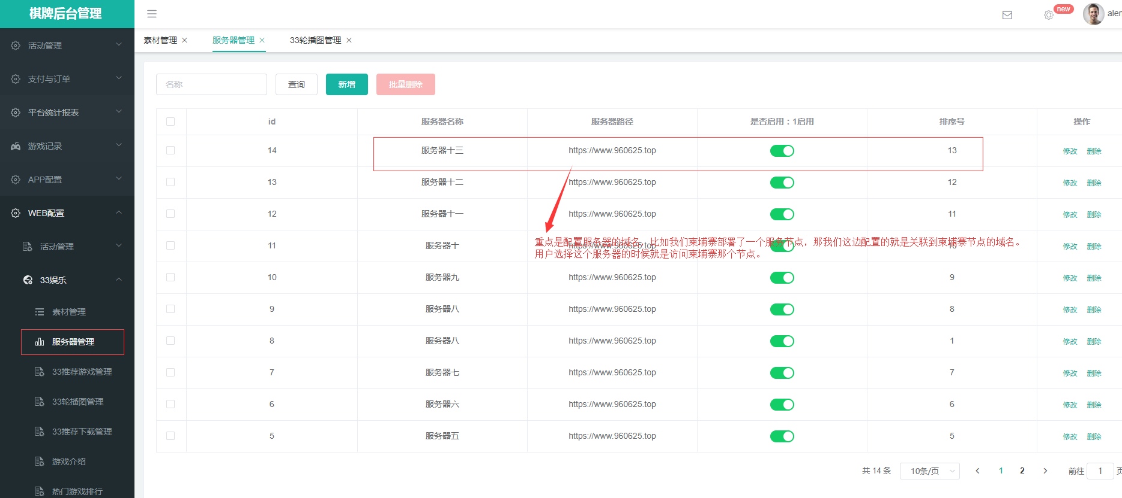

## 3. 最新消息

**对应官网上的区域>**

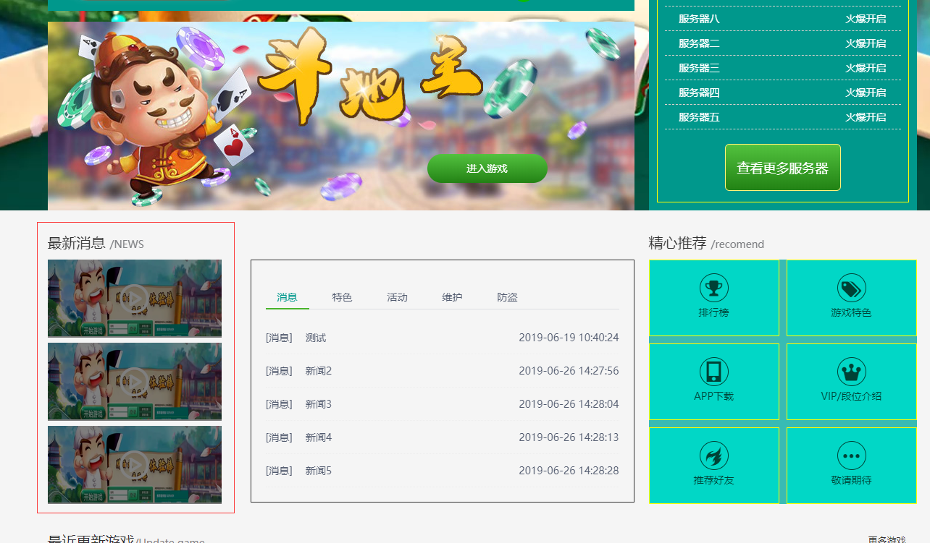

**对应后台管理的配置以及操作>**

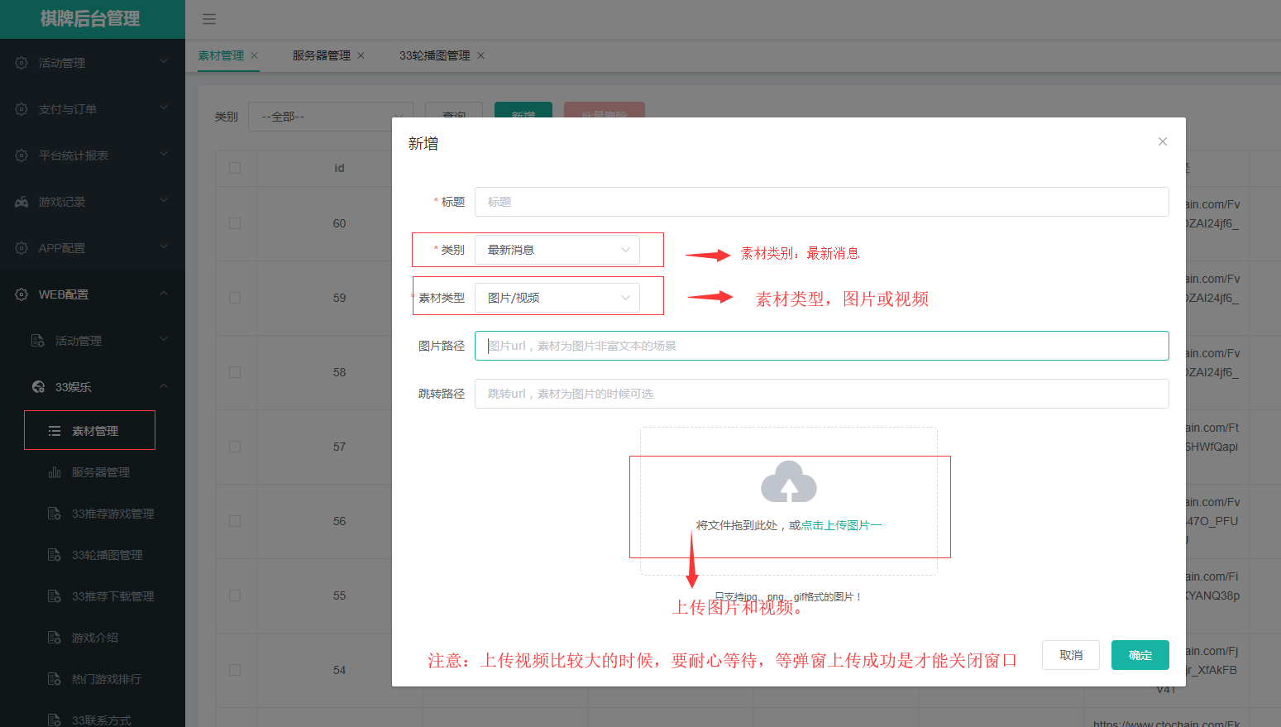

## 4. 消息公告/优惠活动/特色/维护/防盗

**对应官网上的区域>**

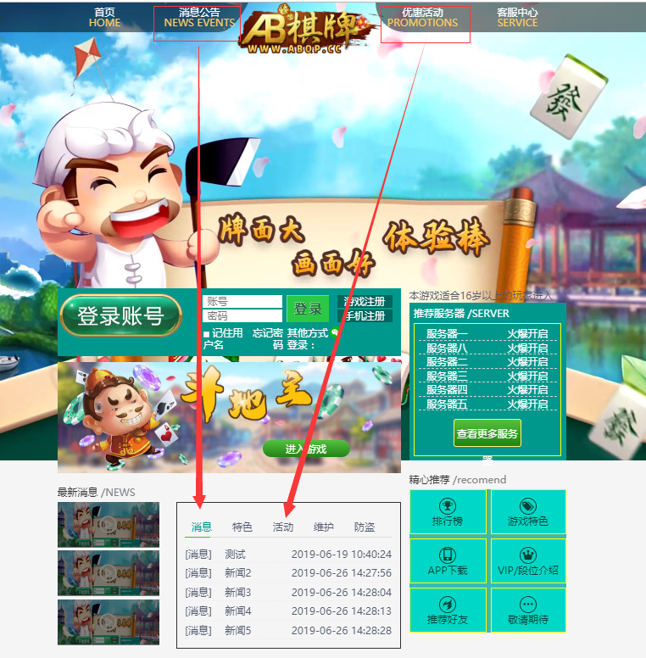

**对应后台管理的配置以及操作>**

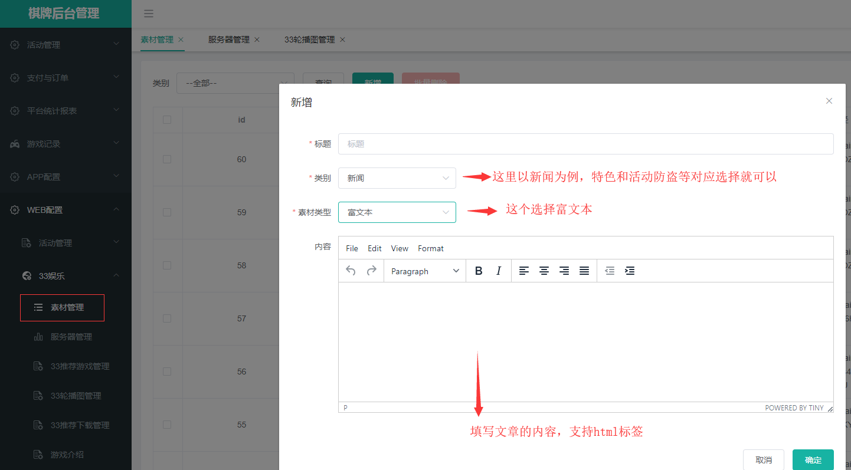

## 5. 精心推荐->排行榜->热门游戏排行

**对应官网上的区域>**

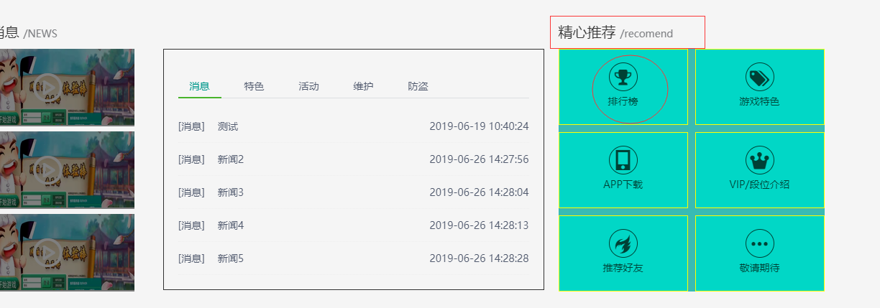

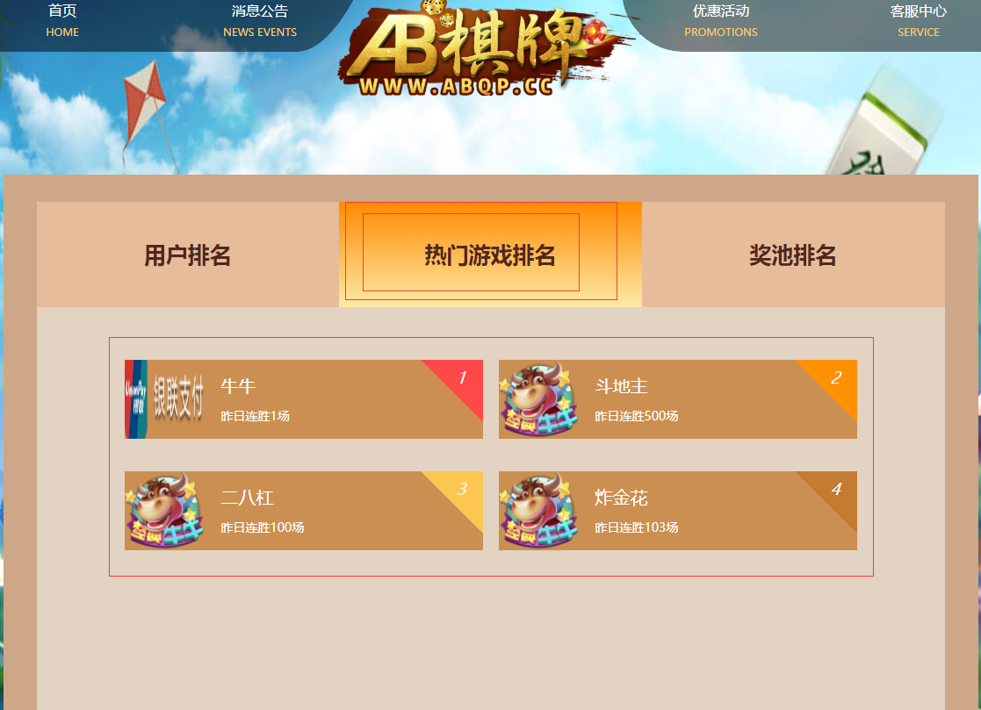**对应后台管理的配置以及操作>**

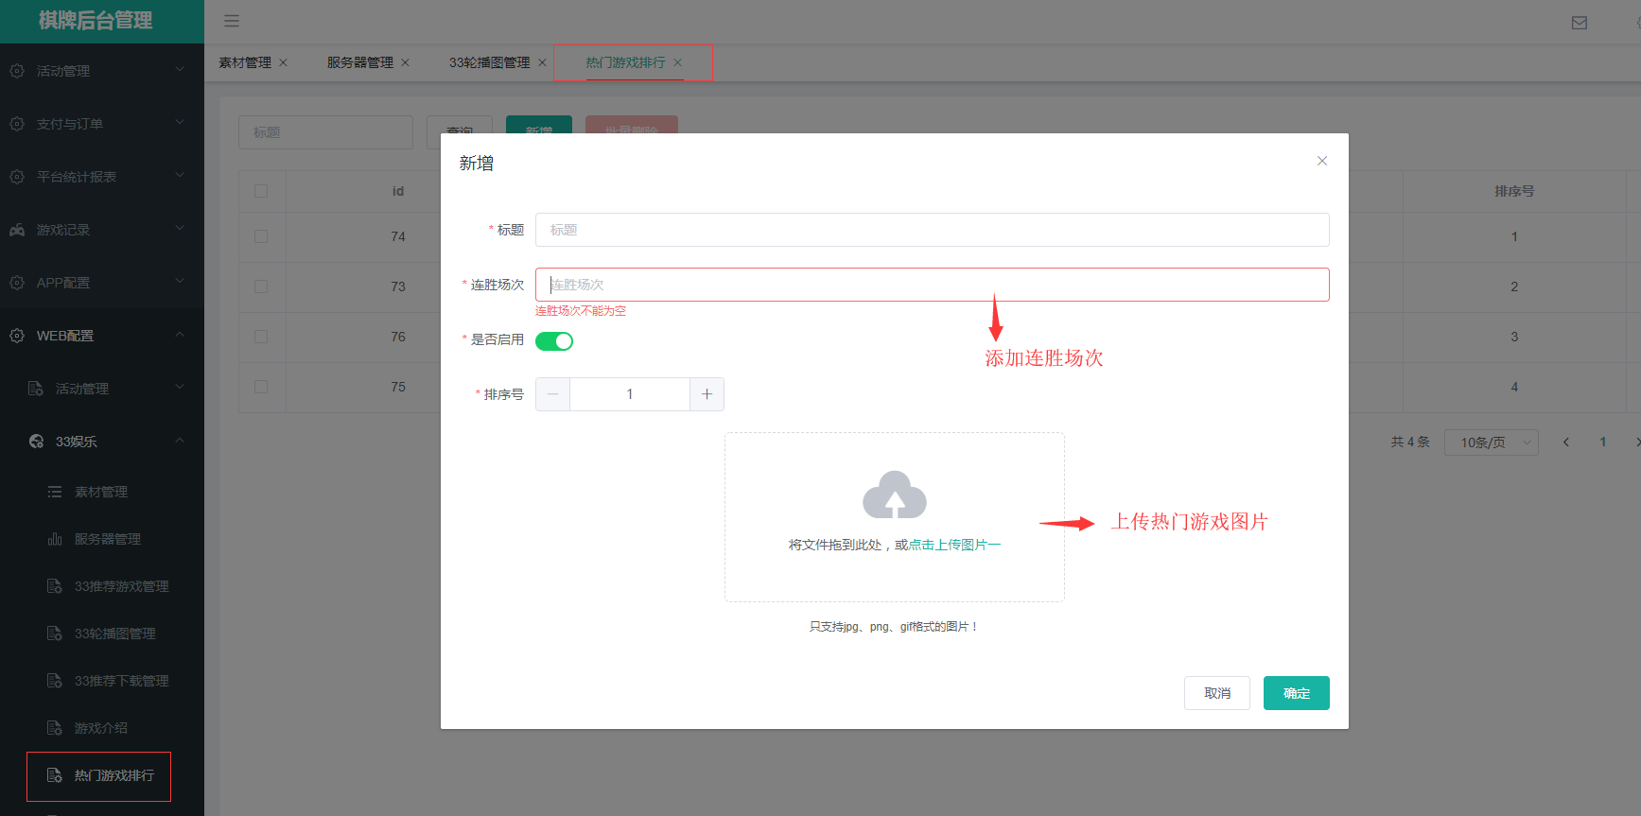

## 6. 精心推荐->特色游戏和VIP段位介绍

**对应官网上的区域>**

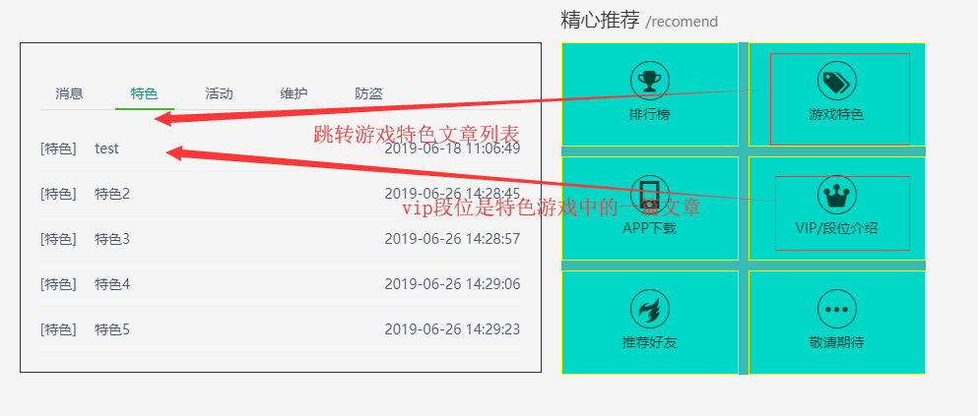

**对应后台管理的配置以及操作>**

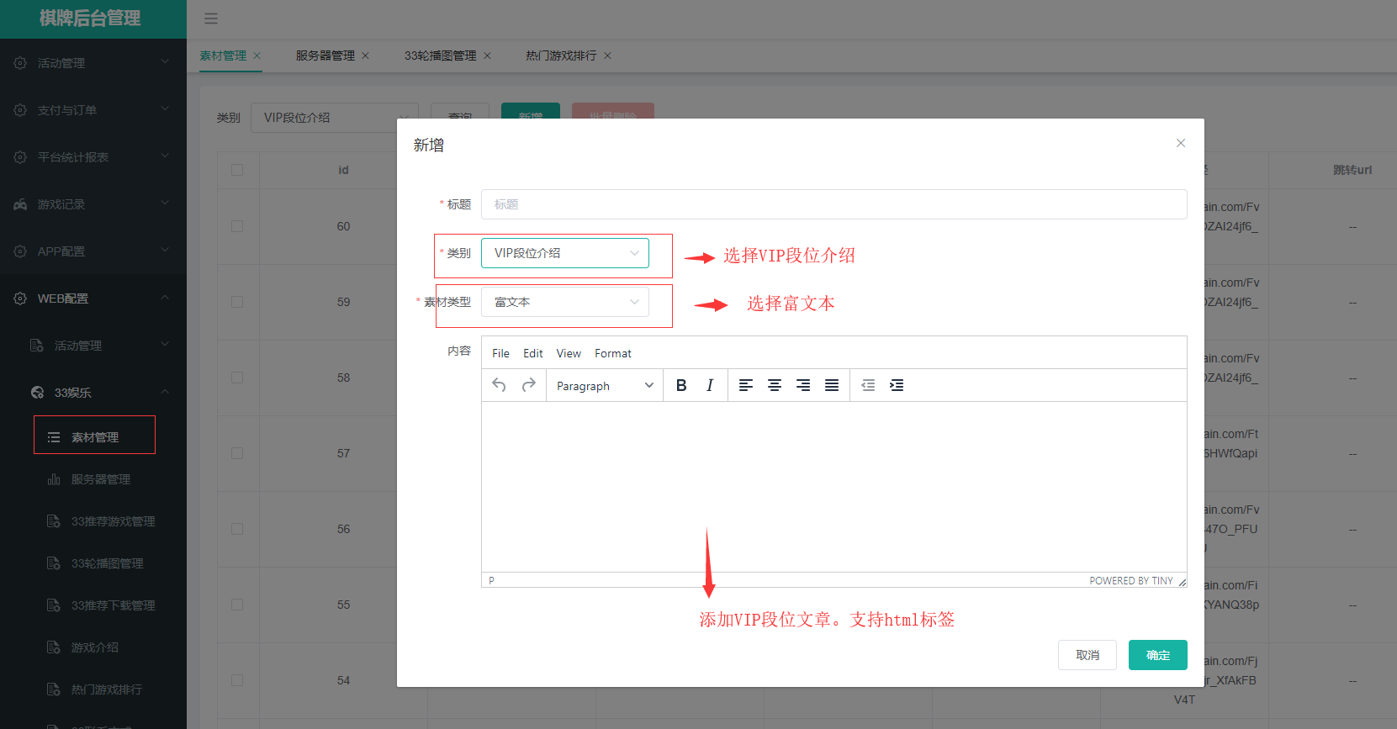

## 7. 精心推荐->APP下载

**对应官网上的区域>**

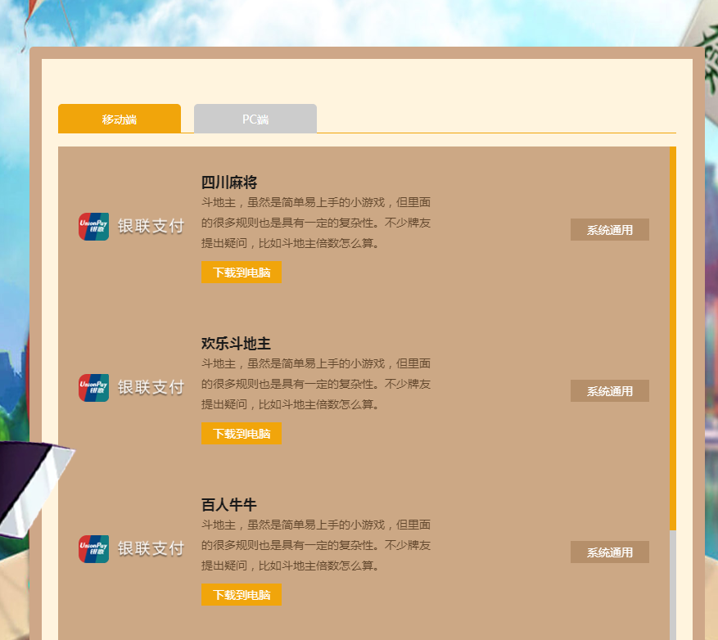

**对应后台管理的配置以及操作>**

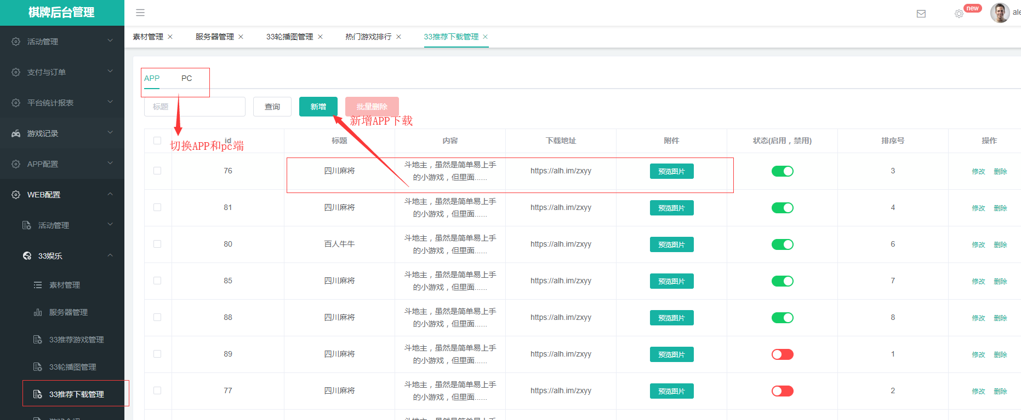

## 8. 最近更新游戏

**对应官网上的区域>**

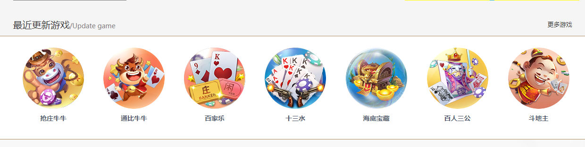

**对应后台管理的配置以及操作>**

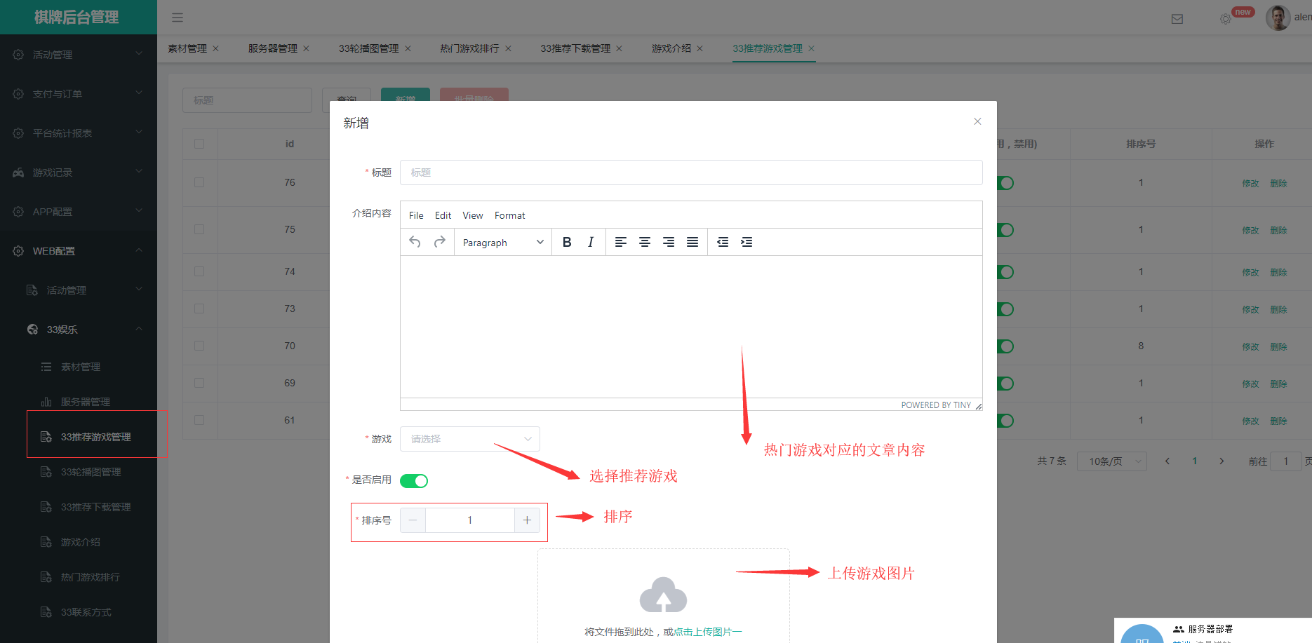

## 9. 游戏介绍

**对应官网上的区域>**

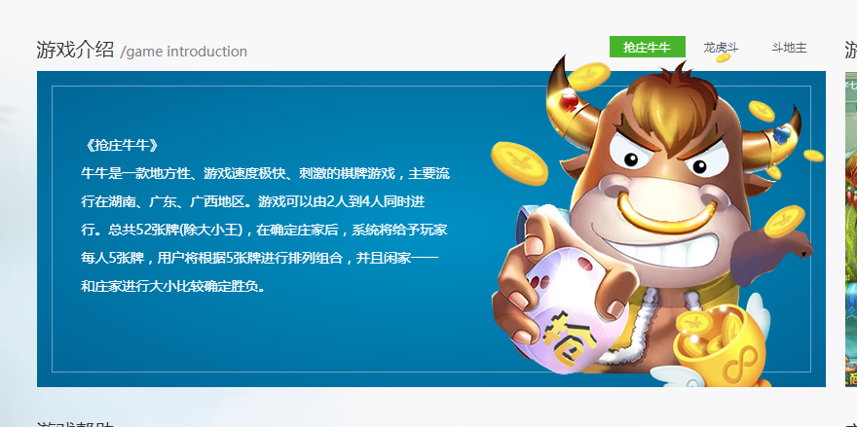

**对应后台管理的配置以及操作>**

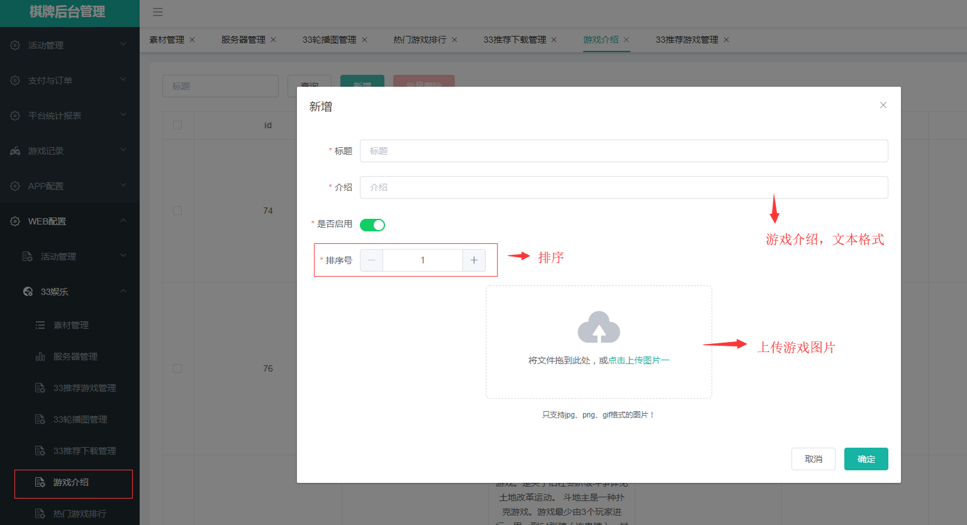

## 10. 游戏截图

**对应官网上的区域>**

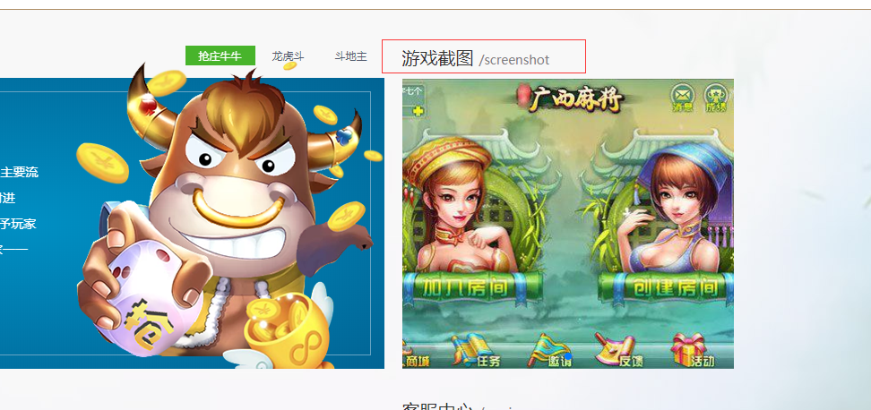

**对应后台管理的配置以及操作>**

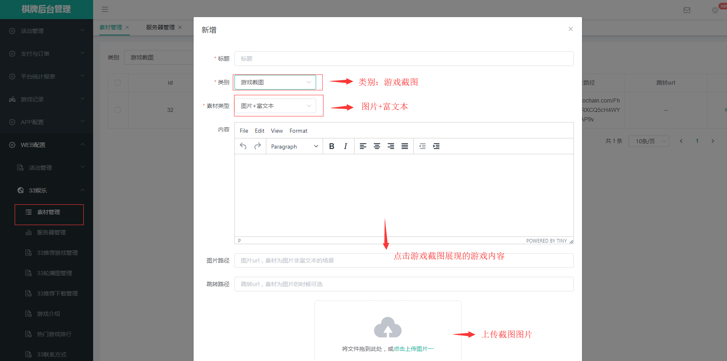

## 11. 游戏帮助

**对应官网上的区域>**

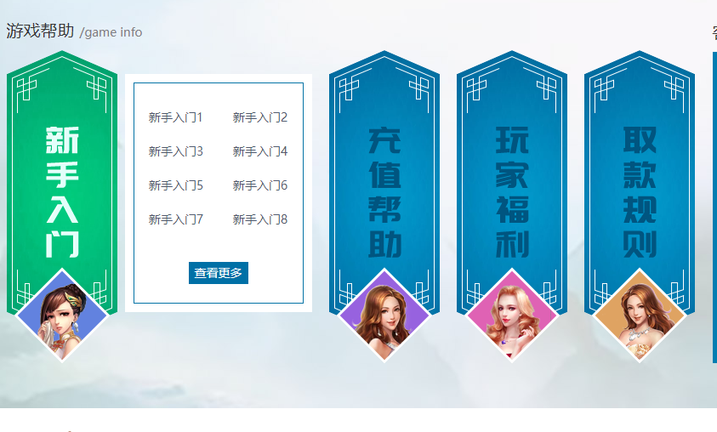

**对应后台管理的配置以及操作>**

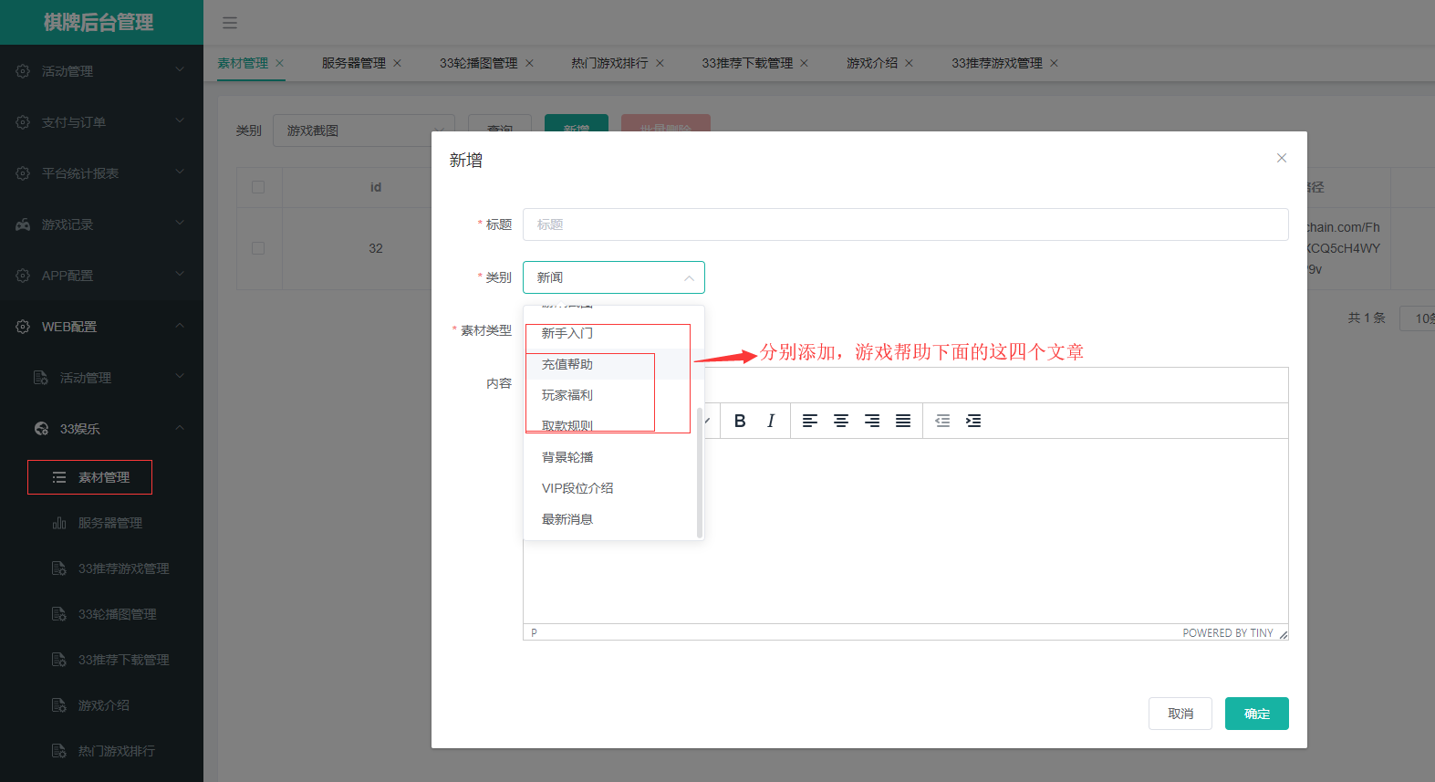

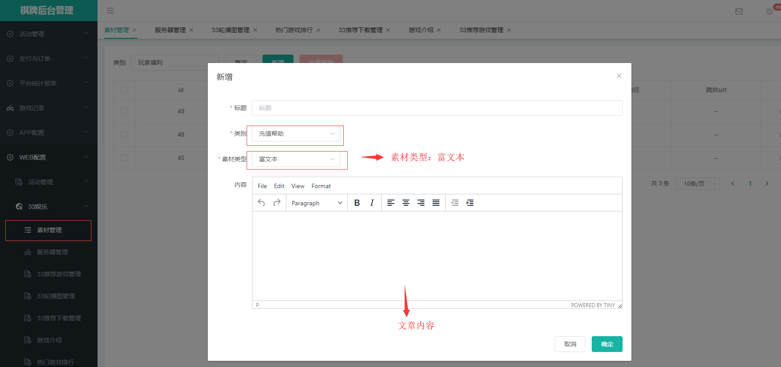

## 12. 客服中心

**对应官网上的区域>**

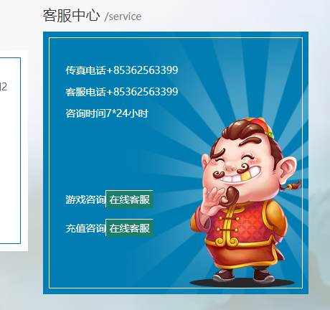

**对应后台管理的配置以及操作>**

